**Мини – проект по направлению «Эко - просвещение»**

**Тема: Озеленение территории школы №5 г. Тобольска»**

Выполнили: Кузнецова Анастасия  
Навильникова Елизавета   
Ученицы 9 Г класса МАОУ СОШ № 5 г.Тобольск

Руководитель: Морозова Нелли Николаевна  
учитель физической культуры.

**Содержание**

|  |  |
| --- | --- |
| Введение……………………………………………………………………… | 2 |
| Глава 1. Статья из газеты «Содействие»…………………………………… | 4 |
| Глава 2. Состояние атмосферы……………………………………………… | 6 |
| Глава 3. Пути решения……………………………………………………….. | 7 |
| Глава 4. Расчет расхода материалов………………………………………… | 8 |
| Заключение……………………………………………………………………. | 9 |
| Список литературы…………………………………………………………... | 10 |
| Приложение 1…………………………………………………………………  Приложения 2 ………………………………………………………………... | 11  12 |

**Введение**

Человек с древних времен тесно и неразрывно связан с природой. Поэтому в настоящее время люди все больше внимания стали обращать на состояние территорий, прилегающих к их дому, месту работы, учебным заведениям и другим объектам социального значения.

Будущее нашей Родины – воспитание человека, способного изменить мир к лучшему, сделать его чище, добрее, справедливее, научиться быть по- настоящему счастливым и успешным.

Поэтому нужно выбирать такие формы деятельности коллектива учащихся, их родителей и педагогов, которые явились бы развитием творческой деятельности, оказанием практической помощи в оформлении пришкольного двора и воспитанием у школьников бережного отношения к среде обитания.

Школьный двор – часть образовательной среды, в которой протекает процесс социализации, воспитания и развития личности ребенка. Эта среда должна быть функциональной и комфортной, так как является составляющей частью процесса обучения. Кроме этого она должна быть и местом проведения свободного времени.

Цель работы: Озеленить территорию школы №5 и улучшить экологическую ситуацию.

Задачи:

1. Описать расположение школы в микрорайоне
2. Разобрать и осуществить план озеленения школы и школьного двора
3. Преобразования и благоустройство пришкольной территории
4. Создание благоприятных условий для сохранения и укрепления здоровья

Актуальность проекта:

Мы – жители планеты Земля. Но к сожалению, люди далеко не всегда помнят о том, что живут на сравнительно небольшом шаре, сбежать с которого просто невозможно. Поэтому крайне важную роль для успешной жизни человечества играет сохранение нормальных условий жизнедеятельности. Потому темой нашего сегодняшнего разговора будет обсуждение актуальности проблем экологии в современных условиях.

Проблему экологических катастроф стоит считать весьма актуальной, ведь от их решения, а лучше недопущения, на самом деле зависит выживания человечества. На сегодняшний день влияние людей на окружающий мир уже находится на угрожающем уровне. В современном мире происходит вырубка лесов, уничтожается биосфера, которая ассимилирует солнечную энергию, человечество варварски эксплуатирует природные ископаемые, создает множество вредных выбросов и сбросов. Всевозможные отходы производства и последствия потребления приводят к нарушению экологического и энергетического баланса в Тобольске, из-за чего происходят глобальные изменения, которые с каждым годом становятся все заметнее. В Тобольске ситуация с защитой окружающей среды находится на достаточно тревожном уровне. Ведь в течение многих лет уровень загрязнение атмосферы носит буквально катастрофический характер. Таким образов в 2018 году в воздух попало более тридцати двух миллионов тонн загрязняющих веществ [1]. Все эти частицы осели в растениях, грунте, а также грунтовых водах, принося вред природе, а также здоровью человечества.

**Глава 1. Статья из газеты «Содействие»**

Статья из газеты «Содействие»: Тобольская промышленная площадка организовала для тоболяков съемки в экспериментальной программе «О сложном просто: Эксперимент «Экология». За процессом всего эксперимента наблюдал журналист независимого городского портала «Тобольск-Информ». «Объявление о кастинге для съемок было размещено в пабликах социальной сети. Те, кто откликнулся на наше предложение, прошли по всем этапам экологического мониторинга, - рассказывает экплощадки СИБУРа Ирина Горбунова. – Двое счастливчиков сами сделали заборы атмосферного воздуха в черте города и на территории промплощадки, сами отвезли их в лабораторию, где был проведен анализ. Герои проекта напрямую пообщались со специалистами-экологами. Такой эксперимент помог им утвердятся в своем мнении о состоянии окружающей среды в Тобольске и о вреде производства» [2]. Героями дня стали Луиза Сундеева и Валерий Созонов. Луиза по образованию эколог, так что для нее выражения – предельно-допустимая концентрация или смесь углеводородов – это не слова чарующего заклинания. Как говорится, Луиза в теме! «Как ни печально, но в нашем мире не все соответствует действительности. Мне интересно самой провести пробы, самой убедиться в достоверности данных, - признается девушка. – Ведь любой человек верит только себе, только своим глазам. Я не исключение. Надеюсь, после эксперимента у меня не останется ни капли сомнений». Валерий Анатольевич по профессии бухгалтер, он работает в Тобольской районной общественной организации инвалидов. «Я хочу побольше узнать об экологии, о состоянии воздуха в городе. Мне интересно, какое влияние на окружающую среду оказывают «Тобольск-Нефтехим» и «Тобольск-Полимер», - говорит Валерий Анатольевич. – Будет здорово самому снять пробу. Конечно, у меня есть сомнения, есть мысли, что от нас что-то скрывают. После проекта я обязательно расскажу в своей организации, своим коллегам, о том, как все обстоит на самом деле». В маршруте героев программы «О сложном просто. Эксперимент: Экология» несколько точек. Сначала герои направляются на пост экологического мониторинга №2 и на территорию Тобольской промышленной площадки, где будут осуществляться заборы воздуха. Следующий пункт назначения – Центральная заводская лаборатория Тобольской промышленной площадки. Здесь пробы воздуха пройдут анализ. Затем результаты прокомментируют сотрудники Тобольской комплексной научной станции УрО РАН.

«Основные загрязняющие атмосферу вещества – это углеводород и угарный газ. Поскольку на промплощадке сырьем для переработки является широкая фракция углеводородов, в народе бытует миф, что заводы лютый враг экологии, но это не так. «Главный источник загрязнения – обычные автомобили», - объясняет Наталья Бакланова, инженер-химик лаборатории санитарно-экологического контроля Центральной заводской лаборатории. – Пост №2 не случайно находится на Комсомольском проспекте. Поднимаясь в горку, двигатель работает на пониженной передаче с повышенной мощностью, следовательно, выброс из выхлопной трубы более интенсивный». Перед тем как направиться на промплощадку для забора очередной пробы, участники решили собрать воздух возле выхлопной трубы автомобиля. В этой резиновой камере показатели по концентрации угарного газа должны существенно зашкаливать.

Завершали съемки программы «О сложном просто. Эксперимент: Экология» когда на улицах уже зажглись фонари. Итоги подводились в библиотеке Тобольской комплексной научной станции УрО РАН. В руках герои проекта Луиза Сундеева и Валерий Созонов держали листы с результатами анализа проб воздуха. На Комсомольском проспекте смесь углеводородов составила 1,690 мг/м3, а в воздухе рабочей зоны центральной газофракционирующей установки – 1,503 мг/м3. Что касается угарного газа (предельно-допустимая норма которого по российским законам 5,0 мг/м 3), то в воздухе химического вещества опять же больше, чем в воздухе рабочей зоны - 0,327 мг/м3 против 0, 292 мг/м3. Воздух из выхлопной трубы тоже подвергся анализу. В нем концентрация угарного газа составила 32, 469 мг/м3, что более чем в сотню раз больше, показателей с поста №2 и промплощадки. Вот такой эксперимент! «День был насыщенный, и эмоций масса, кажется, даже устал немного, - делится Валерий Анатольевич. – Особенно мне запомнились все действия в лаборатории, как проводился анализ проб воздуха, которые мы сами собрали. Теперь у меня нет сомнений в достоверности данных» [3]. Предположения Луизы о каком-то несоответствии показателей тоже не подтвердились. ««Меня, напротив, удивила открытость и предельная искренность», - говорит девушка. – Основное время мы провели в лаборатории, где специалисты отвечали на все наши вопросы. Мне кажется, нам даже объяснили больше, чем нужно. В лаборатории для нас не существовало никаких запретов – нам обо всем рассказывали, и все демонстрировали в реальном времени. Специалисты-экологи развеяли все мои сомнения».

**Глава 2. Состояние атмосферы**.

В пределах городской черты числится 2240 предприятий, организаций, учреждений. Все эти предприятия имеют промышленные или бытовые отходы; 382 предприятия - осуществляют выбросы загрязняющих веществ в атмосферный воздух [5]. Значительное воздействие на состояние атмосферы оказывают передвижные, в первую очередь автомобильный транспорт. В связи с тем, что отработанные газы автомобилей поступают в нижний слой атмосферы, а процесс их рассеивания значительно отличается от процессов, характерных для высоких стационарных источников, вредные вещества находятся практически в зоне дыхания человека. Оставляет желать лучшего качество автомобильного бензина, рынок которого не защищен от нестандартного горючего. Усугубляет ситуацию использование нефти и угля в качестве топлива для котельных, которые в буквальном смысле слова прокоптили небо.

**Глава 3. Пути решения**

На основе статьи из газеты «Содействие», мы узнали, что на Комсомольском проспекте не далеко от 6 микрорайоне в котором находится наша школа очень загрязнен воздух и для очищения воздуха мы предлагаем озеленить территорию школы [4].

Для начала реализации озеленения мы попросили разрешение на реализацию этого проекта у директора школы МАОУ СОШ №5, когда нам дали разрешения мы поставили цель и разработали план по которому планируем работать, который и стал задачами нашего проекта.

Мы изучили карту расположения Муниципальное автономное общеобразовательное учреждение «Средняя общеобразовательная школа № 5». Адрес: 626150, Российская Федерация, Тюменская область, г.Тобольск 6 микрорайон, №60. Располагается в одном из больших микрорайонов Тобольска. Ее окружают улицы: Семена Ремезова, Комсомольский проспект, проспект Менделеева. За домом на расстоянии около 100 метров, расположен детский сад №10. На проспекте Менделеева расположен автовокзал. Вдоль улицы Семена Ремезова на расстояние 200 метров от корпуса школы находится Тобольский гормолзавод.

После изучения карты мы отправились на анализ территории. Обойдя всю школу и обсудив с учителями, мы нашли оптимальный выход, засадить три из уже существующие клумбы. И приступили к практической работе проекта. Выявили список оборудования для реализации.

Нам понадобиться:

- лопаты;   
- грабли;  
- лейка;  
- ведра;  
- семена и саженцы;  
- вода;  
- минеральные удобрения.

Перед покупкой семян мы проконсультировались у учителя биологии о растениях, которые растут как в тени, так и на солнце. Было важно узнать о видах цветов в подробностях, чтобы выбрать цветы, которые смогли бы с легкостью поселиться и выжить на клумбе. Много читали о цветах в интернете и книгах, делали сравнительный анализ разных видов цветов.   
И все-таки изучив достаточно информации мы выбрали для своей клумбы бархатцы- семейство Астровые, и петуньи — семейство Паслёновые. Купив семена, мы прочитали «Лунный календарь садовода», чтобы узнать, когда нужно садить семена. Семена петуньи мы посадили в феврале 15, а бархатцы 16 февраля. В дальнейшем мы высадим эти саженцы в клумбы возле школы МАОУ СОШ №5.

**Глава 4. Расчет расхода материалов**

Для реализации необходимо было провести определение расхода материалов и их стоимости.

Расчеты представлены в таблице.

Таблица 1

|  |  |  |  |
| --- | --- | --- | --- |
| Наименование | Кол-во в шт. | Цена  одной шт. в руб. | Стоимость материалов |
| Грабли | 5 шт | 250 | Бесплатно  (есть в школе) |
| Лопата | 5 шт | 300 | Бесплатно  (есть в школе) |
| Лейки | 5 шт | 300 | Бесплатно  (есть в школе) |
| Ведра | 2 шт | 150 | Бесплатно  (есть в школе) |
| Вода | - | - | Бесплатно  (есть в школе) |
| Минеральные удобрения | 15 | 40 | 600 |
| Семена смеси | 30 п. | 20 | 600 |
| **Итого:** | | | 1200 руб. |

Большинство материалов и инструментов имеются в школьной мастерской, что упростило реализацию нашего проекта.

**Заключение**

Научить человека думать не только о себе, и об окружающем мире нелегко, особенно эта проблема актуальна для подростков. Охрана защита природы позволяет подросткам ощутить свою значимость, взрослость, ощутить свою потребность делать важные, полезные дела, реально видеть результат своей деятельности, приносить радость окружающим, создать прекрасное.

Мы выбрали эту проблему потому что:

* Пришкольный участок недостаточно озеленен;
* Школьники имеют невысокий уровень природной активности;

В результате нашей работы над проектом по теме «Озеленение территорий школы №5 в г. Тобольске» мы добиваемся следующих результатов:

* повышение уровня заинтересованности в защите и сохранении природной среды;
* повышения экологической культуры учащихся и жителей 6 микрорайона;
* создания благоприятных условий для сохранения и укрепления здоровья;
* привлечение внимания к проблемам озеленения и благоустройства территории, сохранения экологической безопасности.

Школьный двор-это своеобразная экологическая ниша. В стенах школы, на ее территории происходит формирование человека нового типа с новым экологическим мышлением, способного осознавать последствия своих действий по ношению к окружающей среде и умеющего жить в относительной гармонии с природой.

Собирая, анализируя сведения о состояние пришкольной территории, мы хотим показать, как происходит взаимоотношения общества и природы.

**Список литературы**

1. [**https://vk.com/ecotobolsk**](https://vk.com/ecotobolsk)
2. [**https://vk.com/away.php?to=http%3A%2F%2Fwww.tumenpro.ru%2F2015%2F01%2F23%2Fformalnosti-sibura-ili-kak-zastavit-tobolyakov-skazat-ekologii-proshhay%2F&cc_key**](https://vk.com/away.php?to=http%3A%2F%2Fwww.tumenpro.ru%2F2015%2F01%2F23%2Fformalnosti-sibura-ili-kak-zastavit-tobolyakov-skazat-ekologii-proshhay%2F&cc_key)**=**
3. [**https://vk.com/away.php?to=http%3A%2F%2Fwww.vitamarg.com%2Feco%2Farticle&cc_key**](https://vk.com/away.php?to=http%3A%2F%2Fwww.vitamarg.com%2Feco%2Farticle&cc_key)**=**
4. [**https://vk.com/away.php?to=http%3A%2F%2Ftobolsk.info%2F2015%2F32647-ekologicheskaya-sreda-v-tobolske-tshchatelno-issleduetsya&cc_key**](https://vk.com/away.php?to=http%3A%2F%2Ftobolsk.info%2F2015%2F32647-ekologicheskaya-sreda-v-tobolske-tshchatelno-issleduetsya&cc_key)**=**
5. [**https://admtyumen.ru/ogv_ru/about/ecology/eco_monitoring/atmosphere.htm**](https://admtyumen.ru/ogv_ru/about/ecology/eco_monitoring/atmosphere.htm)

**Приложение 1**

**План- схема МАОУ СОШ №5**

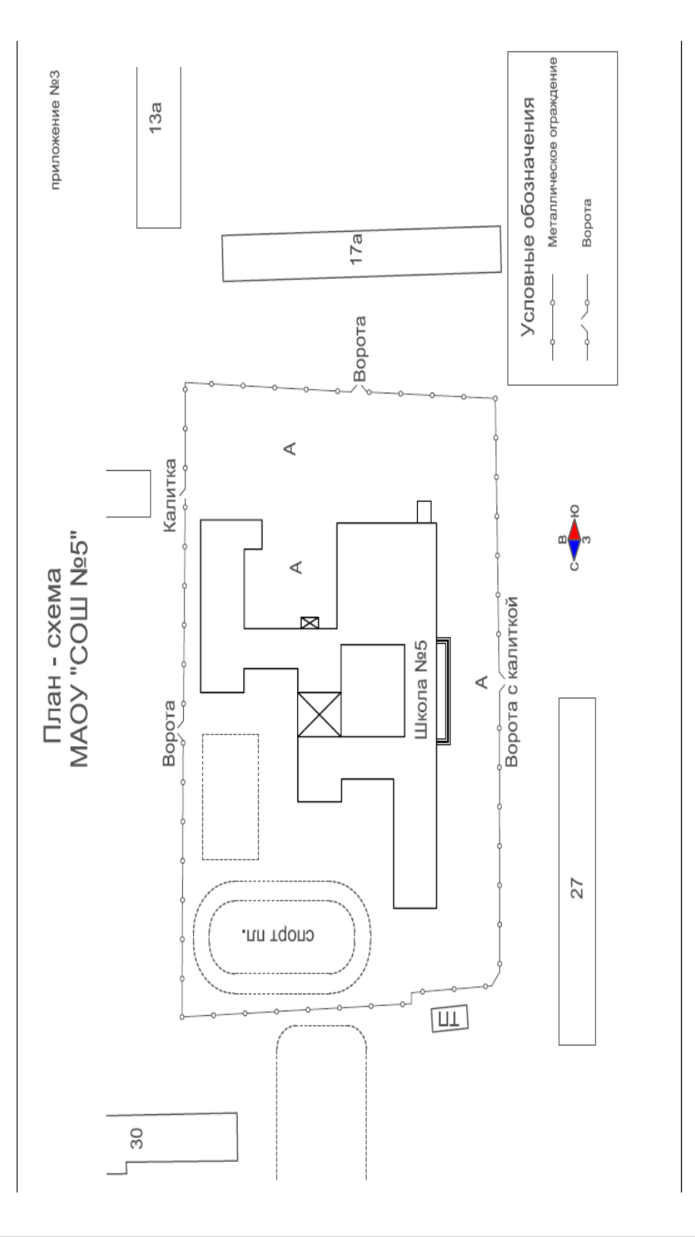

**Приложение 2**

Бархатцы - семейство Астровых

**Рис.1**

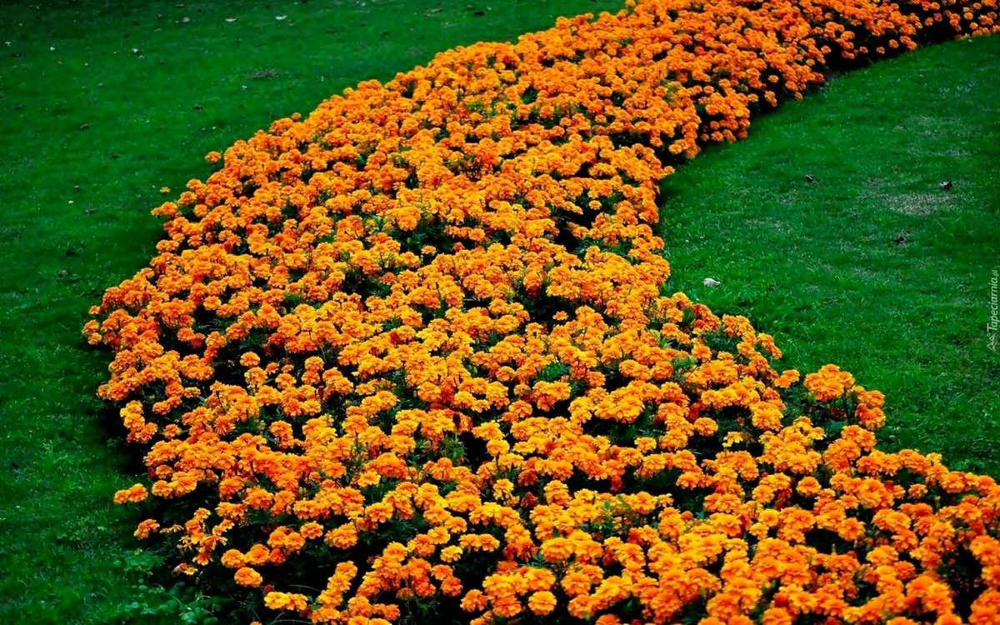

**Рис.2**

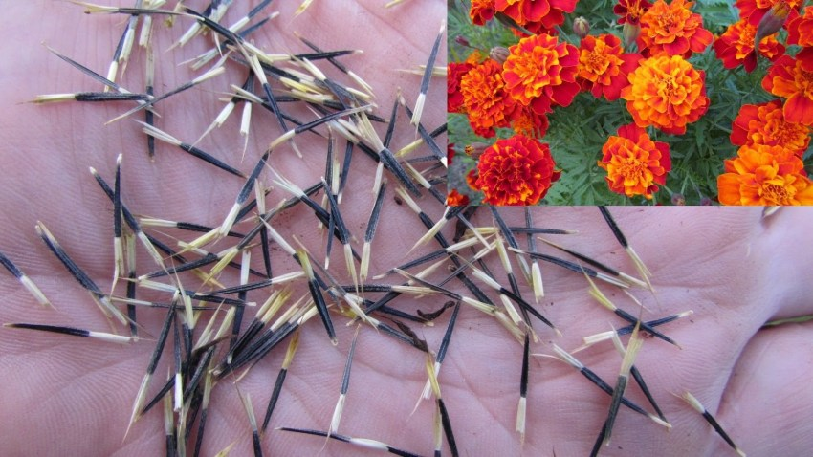

Петуньи — семейство Паслёновые

**Рис. 3**

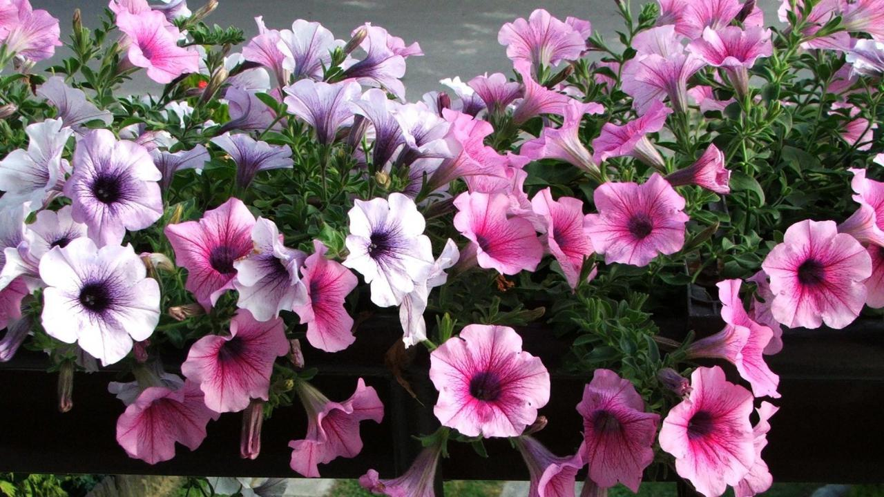

**Рис. 4**

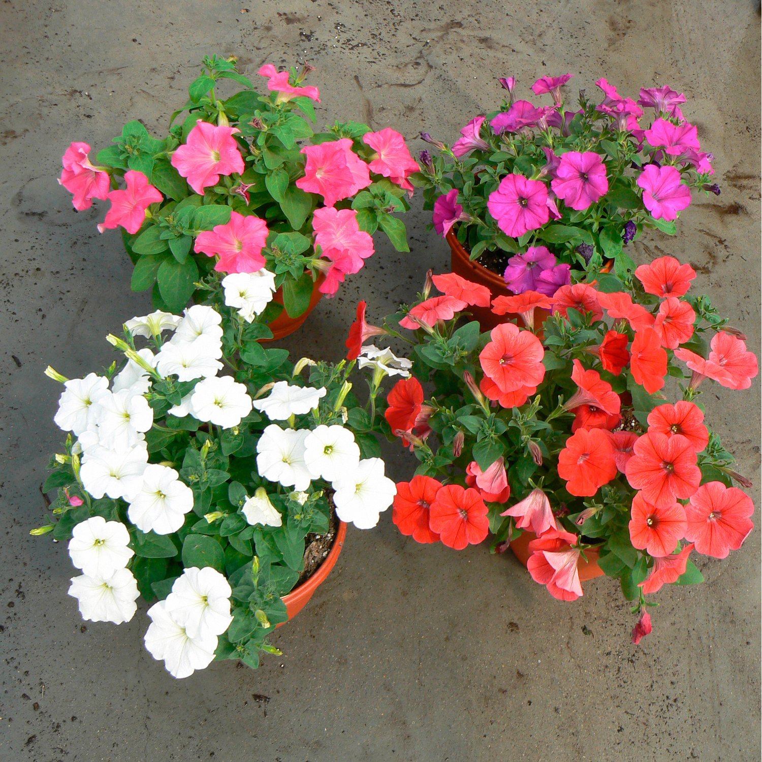

**Посадка бархацев и питуни в начале июня.**

